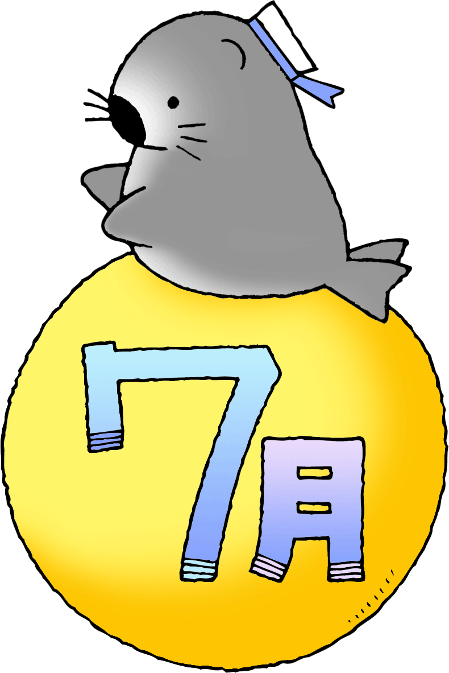

Ｓｍｉｌｅ　55　　GO！

**下野市立国分寺小学校**

**第５学年だより　７月号**

**もうすぐ、夏本番！**

いよいよ子どもたちの大好きな夏がやってきました。気分の高まる夏休みに入る前に、5年生になってからの3ヶ月間の自分自身を振り返ったり、学習のまとめをしたりして、けじめのある学校生活を送れるように指導していきたいと思います。

また、連日の暑さで、体調を崩しやすくなる時期でもあります。こまめな水分補給や十分な休養をとり、楽しい夏休みを迎えられるように、声をかけていきたいと思います。



|  |  |  |  |  |
| --- | --- | --- | --- | --- |
| 月 | 火 | 水 | 木 | 金 |
|  | Z:\２０１７（平成２９年度）\学年\４年\☆かわいいいらすと\E_seasons\color\02\e-2-06.png |  | １  委員会  読み聞かせ | ２  ショート避難訓練  クリーン活動 |
| ５ | ６ | ７  ロング昼休み  学校運営協議会 | ８ | ９ |
| １２  希望授業参観  （～16日） | １３  スクールカウンセラー来校 | 1４ | 1５ | １６  大掃除 |
| １９ | 2０  全校集会 | 2１  夏季休業開始 | 2２  海の日 | 2３  　　１７  国分寺跡  除草作業  スポーツの日 |

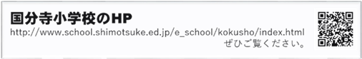



**学習予定**

**国小っ子のめあて**

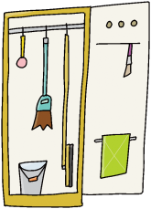

**国語**　・作家で広げるわたしたちの読書

　　　・夏の夜

社会　・あたたかい土地のくらし

　　　・寒い土地のくらし

算数　・小数の倍

・形も大きさも同じ図形を調べよう

理科 ・花から実へ

音楽　・アンサンブルのみりょく

　　　・音のスケッチ

図工　・動きの不思議

家庭　・整理・整とんで快適に

体育　・水泳・保健体育

総合　・外国の文化にふれよう

◎きれいな学校にしよう

・だまって清掃をし、

隅々まできれいにしよう

・物を大切にし、使った後は

きちんと片付けよう

プール清掃では、国小のみんなが気持ちよくプールに入れるように、黙々と清掃に取り組んでいました。また、新体力テストでは、2年生のサポートを行いました。学校のために働くことは大変ですが、高学年としての「自覚」が芽生えたり、「達成感」を味わったりしています。





**お願いとお知らせ**

**☆クリーン活動について**

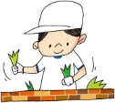７月２日（金）に、クリーン活動で中庭や畑の除草を行います。軍手とタオルを持たせてください。虫刺されなど心配な場合は、薄手の長袖、長ズボンなども持たせてください。

**☆体調管理について**

蒸し暑い日が続いていますが、子どもたちは毎日元気に汗をかいて遊んでいます。毎日、清潔なハンカチや水分補給のための水筒を必ず持たせていただけますようお願いします。

**☆荷物の持ち帰りについて**

夏休みに向け、学習用具を少しずつ持ち帰らせますので、大きめの手さげ袋をもたせてください。持ち帰った物は、きれいにしてご家庭で保管させてください。習字道具は、すずりや筆だけでなく、半紙をはさむ新聞なども汚れていたら取り替えをお願いします。また、絵の具についても足りないものの補充や筆のチェック、ぞうきんの取り替えをお願いします。

**☆個人面談について**

２１日、２６日、２８日～３０日の個人面談では、暑い中大変お世話になります。短い時間ですがお子さんの成長のために共通理解を図れるよい機会ですので、ご協力をお願いいたします。ご都合が悪くなった場合には必ずご連絡ください。

※裏面に、自主学習ノートの取り組み例を載せてあります。

